KẾ HOẠCH BÀI DẠY TUẦN 35 – TOÁN 4
Bài 95. Ôn tập về một số yếu tố thống kê và xác suất (Tiết 1 + 2 – trang 96)
( Tiết 1+2)
Thời gian thực hiện: từ…../…../..… đến …../…../..…
I. Yêu cầu cần đạt:
- Củng cố kĩ năng kiểm đếm số lượng và ghi lại kết quả, đọc và nhận xét thông tin trên biểu đồ cột, kiểm đếm được số lần lặp lại của một khả năng xảy ra (nhiều lần) trong một số trò chơi ngẫu nhiên đơn giản.
- Phát triển các năng lực toán học.
II. Đồ dùng dạy học:
- GV: Đồng xu có hai mặt khác nhau.
III. Các hoạt động dạy học chủ yếu:
Hoạt động của thầy | Hoạt động của trò
1. Khởi động: Trò chơi “Nhiệm vụ bí mật”  - GV nêu luật chơi và cách chơi  2. Luyện tập – Thực hành  Bài 1:  - GV yêu cầu 1 Hs đọc đề  - Gv yêu cầu Hs làm vở bài tập.  - Gv chốt.  Bài 2:  - 1 Hs đọc yêu cầu bài 2  - GV hướng dẫn HS đọc, làm bài.  - Gv chốt  Bài 3:  - Gv tổ chức Hs làm bài.  - GV chốt  Bài 4:  - Gv tổ chức HS làm bài.  - Gv chốt  3. Vận dụng:  Bài 5:  - GV hướng dẫn HS quan sát cách ghi lại kết quả sao cho khoa học, dễ kiểm. | - HS nắm vững luật chơi và tham gia chơi đúng luật, vui vẻ.  - HS kể lại một trò chơi trong đó có sử dụng các thuật ngữ “chắc chắn xảy ra”, “có thể xảy ra”, “không thể xảy ra” để mô tả các khả năng xảy ra của một hoạt động trong trò chơi đó.  Bài 1.  - 1 Hs đọc yêu cầu  - Cá nhân: Hs làm vở bài tập.  - Nhóm 2: HS đổi chéo kết quả.  -Chia sẻ: Các nhóm báo cáo kết quả thảo luận.  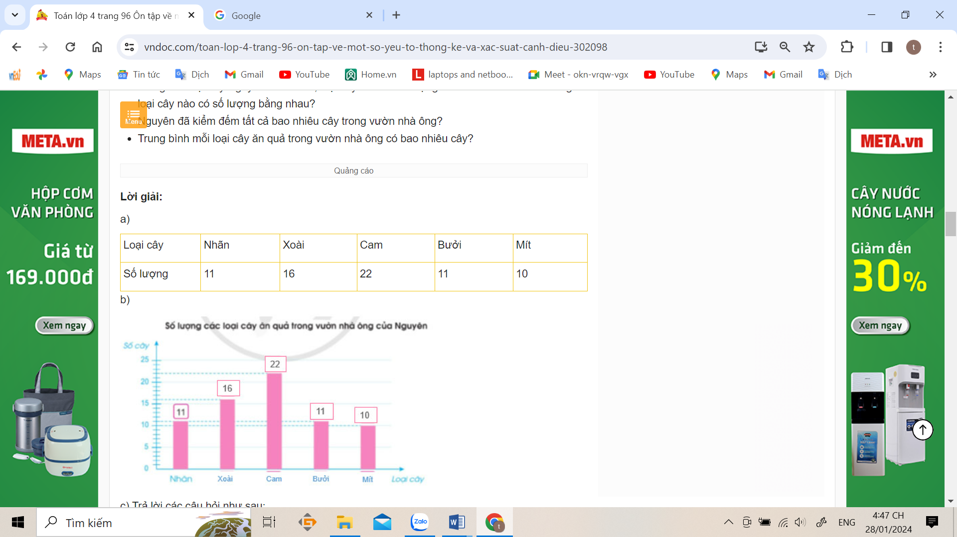  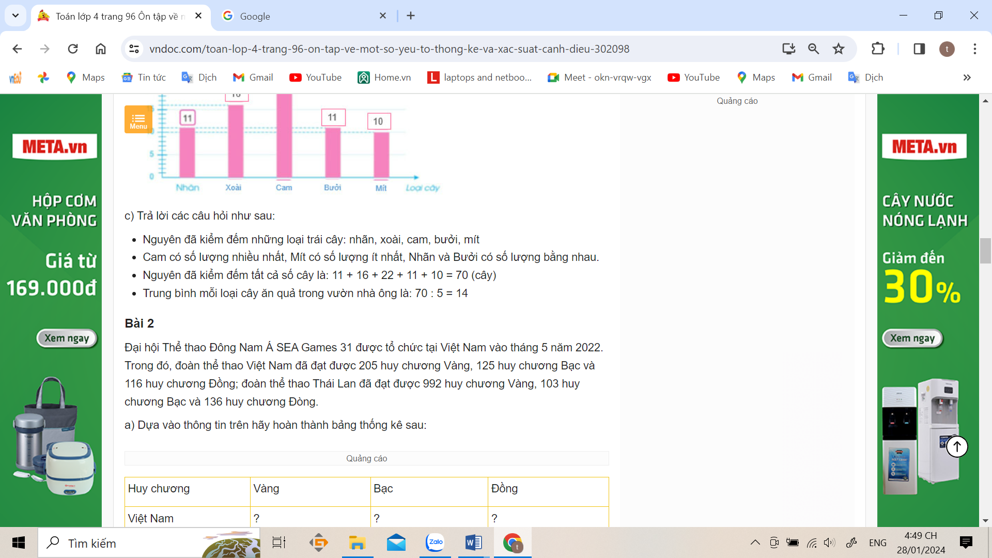  - Bài 1 củng cố cho chúng ta kiến thức yếu tố thống kê.  Bài 2:  a, - Hs làm cá nhân bảng thông tin vào vở bài tập.  - Chia sẻ: 2-3 Hs đọc bài làm.  b, - Cá nhân suy nghĩ  - Nhóm 2: Hs thảo luận cùng bàn.  - Chia sẻ: 2-3 Hs đọc bài làm  Dự đoán câu trả lời  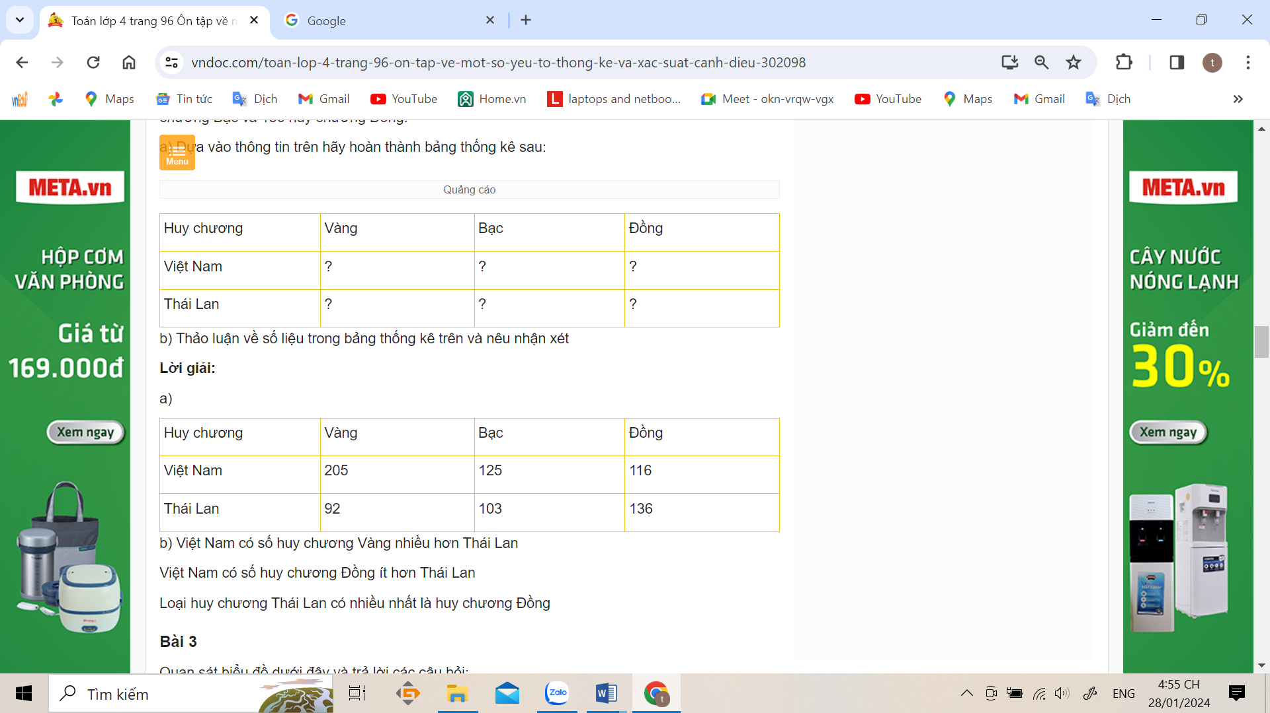  - Bài 2 củng cố cho chúng ta kiến thức yếu tố thống kê.  Bài 3:  - 1 Hs đọc yêu cầu bài 3  - Cá nhân: làm vở bài tập  - Chia sẻ: 2-3 Hs đọc bài làm. Hs đổi chéo vở.  Dự đoán câu TL  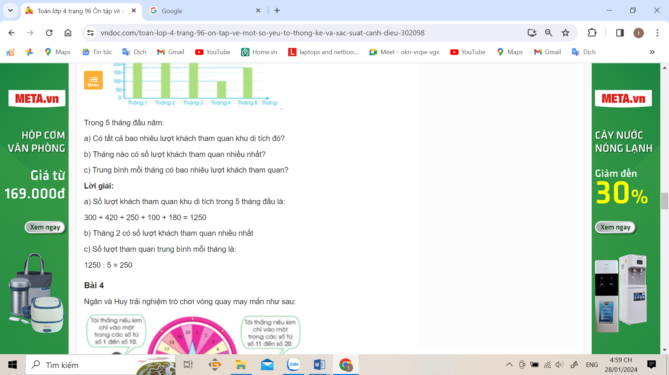  - Bài 3 củng cố cho chúng ta kiến thức yếu tố thống kê.  Bài 4.  - Cá nhân: HS đọc tình huống, quan sát, ghi lại kết quả của 10 lần quay.  - Nhóm 2: Nêu số lần thắng của từng bạn.  - Chia sẻ: 2-3 nhóm trả lời.  - Bài 4 củng cố kiến thức xác suất thống kê.  Bài 5: Trò chơi “Tung đồng xu”  - Cá nhân: HS đọc kĩ các tình huống.  - Nhóm 2: thảo luận và đưa ra dự đoán của mình.  HS thực hiện tung đồng xu 5 lần, 10 lần và ghi lại kết quả.  - Chia sẻ: 2-3 nhóm chia sẻ kết quả.
4. Điều chỉnh sau bài dạy ( nếu có)
----------------------------------------------------------
KẾ HOẠCH BÀI DẠY TUẦN 35 – TOÁN 4
Bài 96. Tiết 173 + 174: Ôn tập chung ( Tiết 1+2)
Thời gian thực hiện: từ…../…../..… đến …../…../..…
I. Yêu cầu cần đạt
- Củng cố kĩ năng đếm, đọc, viết, so sánh, làm tròn được các số tự nhiên; đọc, viết, so sánh, rút gọn phân số.
- Củng cố kĩ năng thực hiện các phép tính với số tự nhiên, các phép tính với phân số và vận dụng để giải quyết vấn đề thực tế.
- Vận dụng kiến thức, kĩ năng về hình học và đo lường để tính toán, ước lượng giải quyết vấn đề trong cuộc sống.
- Củng cố kĩ năng, đọc và nhận xét thông tin trên biểu đồ cột; kiểm đếm được số lần lặp lại
của một khả năng xảy ra (nhiều lần) trong một số trò chơi ngẫu nhiên đơn giản.
- Phát triển năng lực toán học.
II. Đồ dùng dạy học:
- HS: Phiếu học tập
III. Các hoạt động dạy học chủ yếu:
Hoạt động của thầy | Hoạt động của trò
1. Khởi động:  - GV nêu luật chơi và cách chơi  2. Luyện tập – Thực hành  Bài 1:  -Gv tổ chức Hs làm phiếu  - Gv chốt.  Bài 2:  - Tổ chức làm bài, đánh giá bài của HS.  Bài 3:  - GV hướng dẫn HS phân tích bài toán.  - Tổ chức đánh giá, nhận xét bài của HS.  - Gv chốt  Bài 4:  - GV hướng dẫn HS làm bài.  - Tổ chức đánh giá, nhận xét bài của HS.  - GV chốt  Bài 5.  - GV đặt câu hỏi/  - GV chốt.  3. Vận dụng:  Bài 6:  - GV gợi ý để HS dự đoán tuổi thọ trung bình của người Việt Nam trong 10 năm tiếp theo.  - Gv chốt. | Trò chơi “Đố bạn”  - HS nắm vững luật chơi và tham gia chơi đúng luật, vui vẻ theo hình thức cá nhân hoặc nhóm.  Bài 1.  - Cá nhân: HS làm bài vào phiếu học tập.  - 1 Hs điều khiển mời các bạn đọc bài. Trao đổi với bạn cách thực hiện; giải thích tại sao chọn đáp án đó.  Dự đoán câu trả lời  a- A, b-B, c- B, d- C, e- D, g- B, h- B, i- A, k-A, l- D, m- C  - Bài 1 củng cố kiến thức  + Củng cố cách đọc, rút gọn, so sánh phân số, phân số của một số.  +Củng cố cách đổi đơn vị diện tích.  +Củng cố kiến thức về hình học.  + Củng cố kĩ năng về hình học và đo lường để tính toán, ước lượng giải quyết vấn đề trong cuộc sống.  Bài 2  - Cá nhân: làm vở.  - Nhóm 2: đổi chéo vở kiểm tra.  -Chia sẻ: 2-3 nhóm HS báo cáo kết quả bài làm.  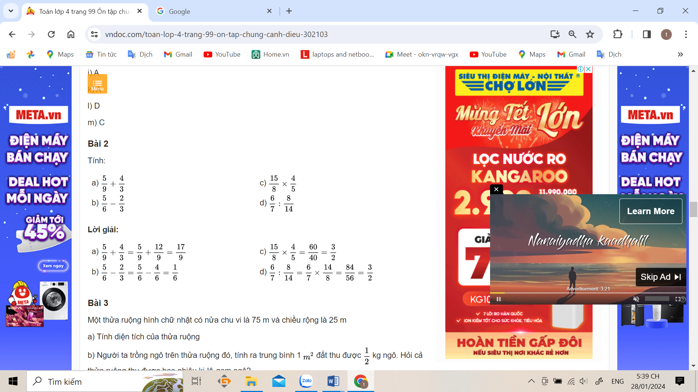  Bài 3.  - 1 HS đọc bài toán.  - 1 Hs điều khiển các bạn HS phân tích bài toán.  + Bài toán cho biết gì? Bài toán hỏi gì?  -Cá nhân: Viết phép tính thích hợp và trình bày bài giải vào vở.  - 1 HS lên bảng chữa bài.  -Chia sẻ: 2-3 Hs đọc bài làm. Hs khác ánh giá, nhận xét. Dự đoán câu trả lời  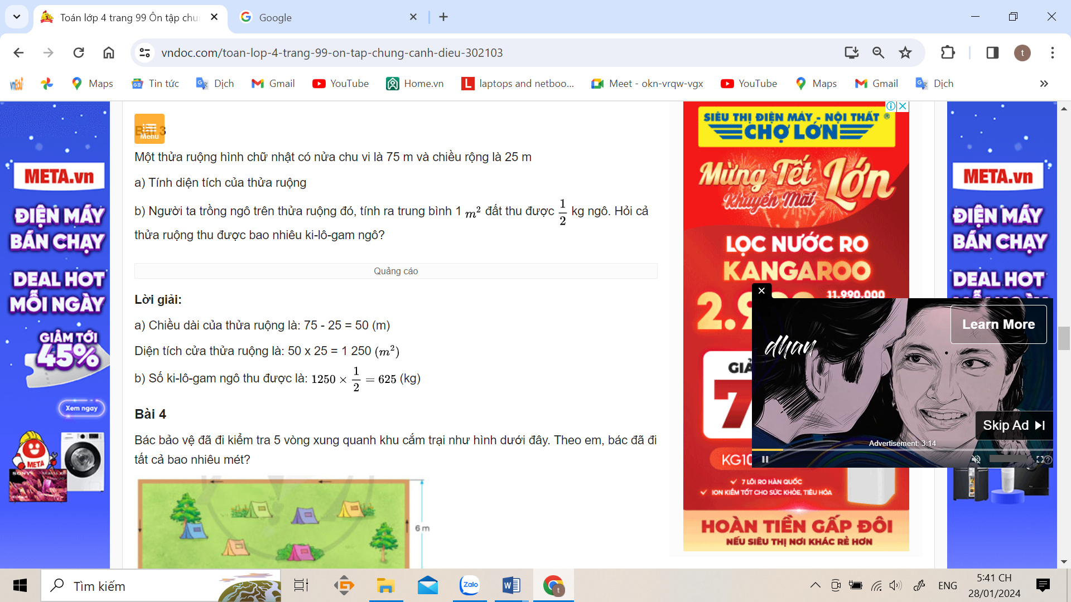  - Bài 3 củng cố kiến thức tính chu vi diện tích hình chữ nhật  Bài 4  - 1 HS đọc bài toán.  - Cá nhân: suy nghĩ  - Thảo luận nhóm 4, nêu tính huống, cách giải quyết phù hợp.  - Chia sẻ: 2-3 nhóm Hs báo cáo kết quả thảo luận.  Dự đoán câu trả lời.  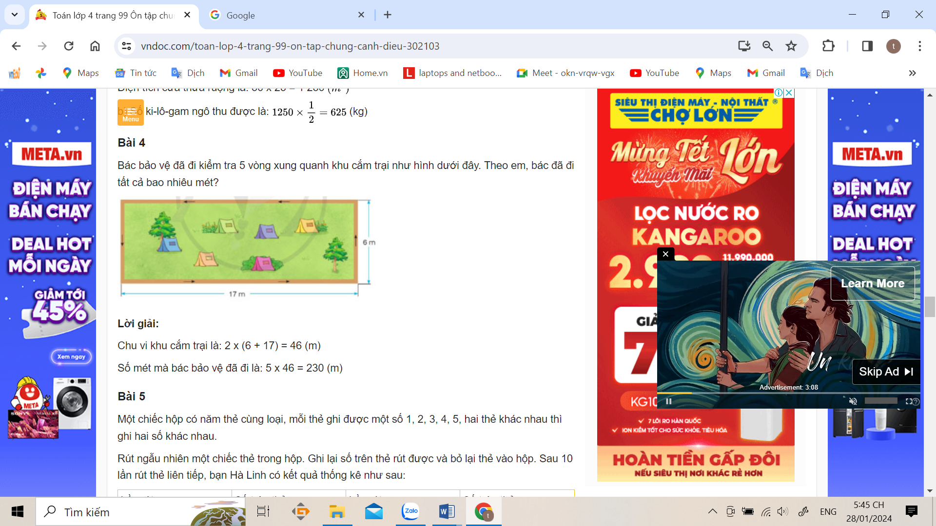  - Bài 4 củng cố kiến thức tính chu vi hình chữ nhật.  Bài 5.  - Cá nhân: HS đọc tình huống, quan sát các số trên thẻ và bảng ghi kết quả của 10 lần rút thẻ.  -Nhóm 2: HS thảo luận, kiểm đếm số lần rút thẻ.  - Chia sẻ: 2-3 Hs báo cáo kết quả.  - HS thực hiện trò chơi trực tiếp để kiểm nghiệm tính ngẫu nhiên của hoạt động.  - Bài 5 củng cố kĩ năng, đọc và nhận xét thông tin trên biểu đồ cột; kiểm đếm được số lần lặp lại của một khả năng xảy ra (nhiều lần).  Bài 6.  - Cá nhân: HS quan sát biểu đồ.  - Nhóm 2: thảo luận nhóm đôi.  - Đặt và trả lời các câu hỏi liên quan đến thông tin trên biểu đồ.  - Chia sẻ: 2-3 HS báo cáo kết quả, nhận xét kết quả bài của bạn.  - Bài 6 vủng cố kĩ năng, đọc và nhận xét thông tin trên biểu đồ cột.
4. Điều chỉnh sau bài dạy ( nếu có)
----------------------------------------------------------

